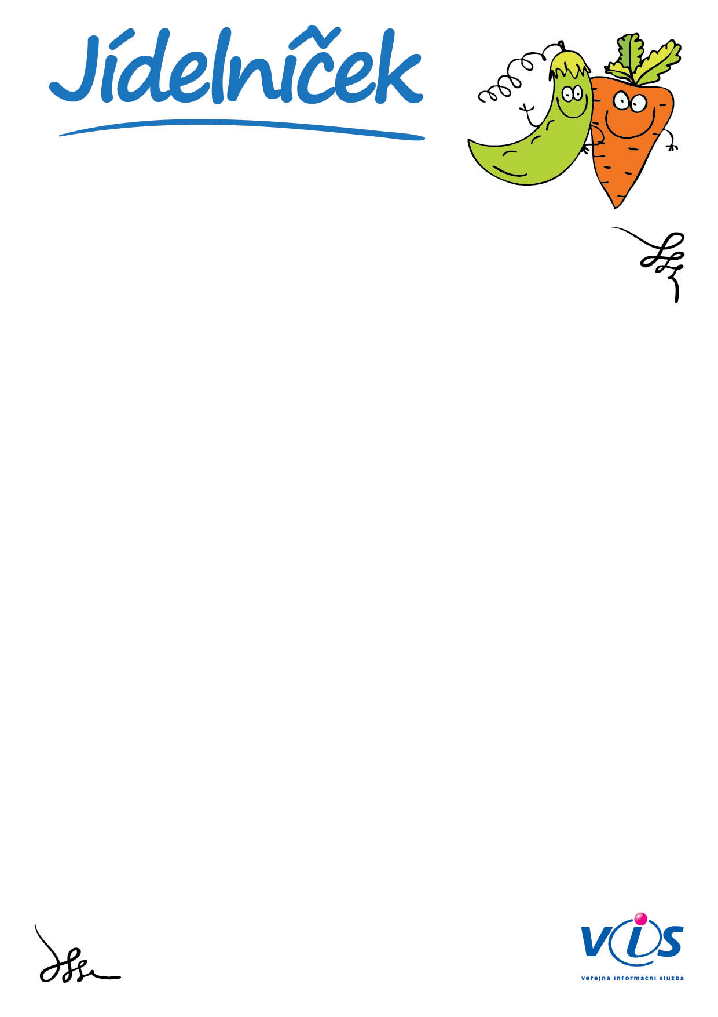

**27.01.2020**

**31.01.2020**

**od**

**do**

   
   
   
   
   
   
   
   
   
   
   
   
   
   
   
   
   
   
   
 

**Pondělí 27.1.2020**

královský rohlík, ochucené mléko

**Přesnídáv.**

*obsahuje alergeny: 01,03,07*

zeleninová

**Polévka**

*obsahuje alergeny: 01,07,09*

obalované rybí porce se sýrem, bramborová kaše, kompot

**Oběd**

*obsahuje alergeny: 01,03,04,07*

chléb, pomazánka tvarohová s ajvarem, čaj

**Svačina**

*obsahuje alergeny: 01,07*

**Úterý 28.1.2020**

chléb, pomazánka z luštěnin, bílá káva

**Přesnídáv.**

*obsahuje alergeny: 01,06,07*

z vaječné jíšky

**Polévka**

*obsahuje alergeny: 01,03,09*

játra na cibulce, dušená rýže, salát

**Oběd**

*obsahuje alergeny: 01*

chléb, pomazánka z tvrdého sýra, čaj se sirupem

**Svačina**

*obsahuje alergeny: 01,07*

**Středa 29.1.2020**

chléb, pomazánka zeleninová, malcao

**Přesnídáv.**

*obsahuje alergeny: 01,03,07*

rajská

**Polévka**

*obsahuje alergeny: 01,03*

králik po provensálsku, brambory, instantní nápoj

**Oběd**

*obsahuje alergeny: 01*

piškot s ovocem, čaj lesní směs

**Svačina**

*obsahuje alergeny: 01,03,07*

**Čtvrtek 30.1.2020**

veka, myšáková pochoutka, čaj s mlékem

**Přesnídáv.**

*obsahuje alergeny: 01,07*

rýžová

**Polévka**

*obsahuje alergeny: 01,03,07,09*

kovbojské fazole, chléb, ovocný čaj

**Oběd**

*obsahuje alergeny: 01*

chléb, rybí pomazánka, čaj

**Svačina**

*obsahuje alergeny: 01,04*

**Pátek 31.1.2020**

chléb, pomazánka vajíčková, čaj

**Přesnídáv.**

*obsahuje alergeny: 01,03*

sekyrková

**Polévka**

*obsahuje alergeny: 01,07,09*

těstoviny s tvarohem, mléko

**Oběd**

*obsahuje alergeny: 01,03,07*

chléb, pomazánka masová, ovocný čaj

**Svačina**

*obsahuje alergeny: 01*

Změna jídelníčku vyhrazena. Strava je určena k okamžité spotřebě. Denně pitný režim, ovoce/zelenina. Hmotnost porce odpovídá stanoveným normám,  
dle stanovených koeficientů.  
Sestavila: Pavelková V.      Schválila: Mišíková A.